第六单元集体备课

本单元的几篇课文，都是与人的品格、志趣、情怀、抱负有关。它们或以睿智雄辩论述人生理想与担当，或以奇特想象寄寓不凡的追求，或以生动事迹彰显人物品格，或以诗意语言抒写人生感悟与思考。阅读这些经典作品，感受古人的智慧与胸襟，潜移默化，形成自己的品格。
其中，《〈孟子〉三章》展现了孟子的品格和志趣，给我们以人生的启迪。《愚公移山》叙述了愚公不畏艰难，坚持不懈，挖山不止，终于感动了天帝，“移山”成功的故事。我们从中能够感受到愚公的聪明智慧，坚忍执着。《周亚夫军细柳》叙述汉文帝在霸上、棘门、细柳三处军营劳军的故事，刻画出了一个治军严明、刚正不阿的“真将军”形象。《诗词五首》分别表现了陶渊明、杜甫、李贺、杜牧和李清照不同的志趣、情怀，展现了他们对人生命运的感悟和思考。
教学不同体裁的古代诗文名篇，要引导学生从不同角度感受古人的智慧和胸襟，从而提升学生的精神品格。在教学过程中，应重视预习，落实预习中提出的要求，包括借助注释和工具书理解大意、查找相关资料等；重视诵读，把诵读作为整个教学的核心环节；重视古今的沟通，让学生明确诗文传达出的思想与精神。同时要注重引导学生重视课外古诗词的积累与运用。
教学写作部分时，要引导学生学会在不同的场合得体地表达自己的意思，在写作中能够做到语言表达得体。
教学综合性学习部分时，要带领学生了解文化遗产的有关内容，并关注身边的文化遗产，以此展开活动。让同学们既有思想认识的提升，又有语文素养的多方面训练。

分类 | 内容 | 课时 | 教学要点
课文 | 23.《孟子》三章 | 3 | 1.指导学生借助注释和工具书，整体感知文章的大意，积累常见的文言词语和名言警句。  2.引导学生进一步熟悉阅读古诗文的方法，反复诵读品味，提高阅读古诗文的能力。  3.带领学生阅读不同体裁的古代诗文名篇，指导学生从不同角度感受古人的智慧和胸襟，提升自己的精神品格。  4.引导学生在不同场合得体地表达自己的意思，在写作中能够做到语言表达得体。  5.带领学生了解文化遗产的有关内容，关注身边的文化遗产。  6.要求学生注重课外古诗词的积累与运用。
课文 | 24.愚公移山 | 2
课文 | 25.周亚夫军细柳 | 2
课文 | 26.诗词五首 | 3
写作 | 表达要得体 | 1
综合性学习 | 身边的文化遗产 | 1
 | 课外古诗词诵读 | 1

23 《孟子》三章
【教学目标】
1.借助注释和工具书读懂课文，了解课文主要内容，把握文章的观点和思路。
2.反复诵读，体会孟子说理论证的特点，品味对举、排比等句式的表达效果。
3.理解文章的内涵，积累文中的名言警句，背诵课文。
【教学课时】
3课时
第1课时
【课时目标】
1.反复诵读，理解文意，背诵课文。
2.理解“天时”“地利”“人和”与“得道多助，失道寡助”的内涵。
3.体会孟子说理论证的特点，品味对举、排比等句式的表达效果。
【教学过程】
一、文本导入
师：同学们有没有听说过这样一句话：“得人心者得天下。”这是“亚圣”孟子在《孟子·离娄上》中提出的观点，我们本学期学的第一课《消息二则》中的《人民解放军百万大军横渡长江》中西路军胜利的原因之一就是“得人心”。今天，我们一起来学习《得道多助，失道寡助》，深入探究克敌制胜的首要条件。
（板书：得道多助，失道寡助）
【设计意图】由孟子的观点引入对本学期第一课的回顾，吸引学生的阅读兴趣，从而导入新课。
二、预学展示
1.作者简介
课件出示：
孟子（约前372—前289），名轲，邹（今山东邹城东南）人，战国时期思想家，儒家学派代表人物之一。孟子继承并发扬了孔子的思想，成为仅次于孔子的一代儒家宗师，有“亚圣”之称，与孔子合称为“孔孟”。其文章气势充沛、逻辑严密、语言流畅、论事论理雄辩有力。
2.作品简介
课件出示：
《孟子》是记录孟子及其弟子言行的著作，共七篇，一般认为是孟子及其弟子万章、公孙丑等人共同编著的。内容包括孟子的言行、政治学说以及有关哲学、伦理、教育思想等学术问题的论争。南宋时朱熹将《孟子》与《论语》《大学》《中庸》合称为“四书”。其特点包括：①长于言辞，气势磅礴，论证严密，雄辩色彩鲜明；②善于以典型事例、比喻和寓言阐述道理。对后世散文的发展产生了深刻的影响。
【设计意图】文学常识用屏显的形式出现，意在巩固学生的自学效果。
三、合作探究
1.熟读课文
（1）教师播放示范朗读，学生听读，注意把握字音、停顿、重音。
（2）学生齐读课文，教师进行朗读指导。
方法指导：注意排比句的节奏。
如：域民/不以/封疆之界，固国/不以/山溪之险，威天下/不以/兵革之利。得道者/多助，失道者/寡助。寡助/之至，亲戚/畔之；多助/之至，天下/顺之。
2.译读课文
（1）译读课文“天时不如地利……是天时不如地利也”这部分内容，把握文意。
学生自行翻译课文，圈点勾画，标示出疑难词句。
课件出示：
天时：指有利于作战的天气时令。
地利：指有利于作战的地理形势（物质条件的优势）。
人和：指作战时人心一致，内部团结。
三里之城：方圆三里的内城。
郭：外城。在城外加筑的一道城墙。
环：围。
（2）译读课文“城非不高也……故君子有不战，战必胜矣”这部分内容，把握文意。
学生自行翻译课文，圈点勾画，标示出疑难词句。
课件出示：
池：护城河。
兵革：泛指武器装备。兵，兵器。革，皮革制成的甲、胄、盾之类。
委：放弃。
去：离开。
域：限制。
固：巩固。
威：名词用作动词，震慑。
3.品读文章
师：请同学们仔细品读课文，思考以下问题。
设问1：《得道多助，失道寡助》这篇短文的中心论点是什么？
预设 中心论点即“天时不如地利，地利不如人和”。
师补充：孟子提出天时、地利、人和的概念，并将这三者加以比较，层层推进。用两个“不如”，强调了“人和”的重要性。三者之间的比较，实质上是重在前二者与后者的比较，强调指出各种客观条件在战争中都比不上“人和”这个条件，决定战争胜负的是人而不是物。在比较中立论，给人的印象极其深刻。句式亦极相同，语气十分肯定，斩钉截铁，不容置疑。
设问2：中心论点提出后作者是怎样进行论证的？
预设 作者围绕中心论点，连用两个论据进一步论证。首先选取攻战的例子，从进攻的一方阐明“天时不如地利”，区区小城，四面受围而不能克，即使有得“天时”者，也不能胜，旨在说明“地利”重于“天时”；接着同样选攻战的例子，从防守的一方说明即使在占有“地利”的情况下——“城非不高”“池非不深”“兵革非不坚利”“米粟非不多”，但有人却弃城而逃，因为“地利”亦难比“人和”。这两个例子均非实际战例，而是泛指，即除特殊情况外，一般如此。因而使论证具有普遍的意义和一定的说服力。
设问3：这篇短论在论证方法上有什么特色？
预设 逐层论证，层层深入。文章开门见山提出中心论点，接着运用战例，分别论证了“天时不如地利”“地利不如人和”，突出了“人和”的重要性；接着进一步阐发，说明欲得“人和”，必先要“得道”。
全文紧紧围绕得“人和”这一中心，环环相扣，逐层推理，显示出极其严密的论证艺术和极强的逻辑性。
设问4：文章第5、6、7句运用了什么句式？有什么效果？
预设 （1）运用排比句，再次强调“地利”不如“人和”。（2）运用对举句式，将“得道者”与“失道者”的后果互相衬映，点明文章主旨。
【设计意图】引导学生疏通文章内容，理清文章论证思路。
四、当堂检测
师：孟子的观点在今天有什么普遍意义呢？
（生交流讨论）
预设 治国、作战以及做任何事情，都要顺乎民心，合乎正义，这样才能得到人民群众的拥护；失去民心，注定是要失败的。
【设计意图】体会孟子思想在当代的指导意义，增强学生对国家安定团结的政治局面的认识。
【板书设计】
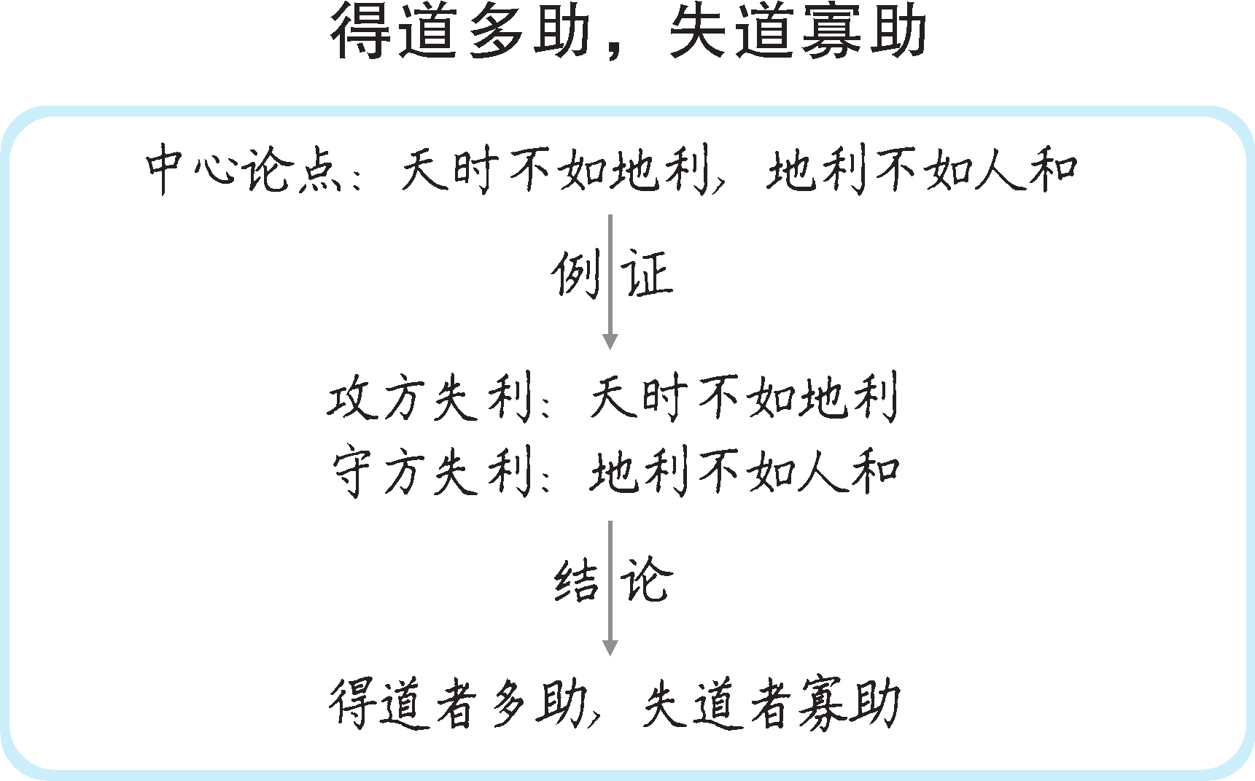
第2课时
富贵不能淫
【课时目标】
1.反复诵读，理解文意，背诵课文。
2.把握文章观点，理清文章的论证思路。
3.理解“妾妇之道”和“大丈夫”的内涵。
【教学过程】
一、激趣导入
人们经常说“大丈夫说到做到”“大丈夫行不更名，坐不改姓”，那么什么样的人才能称之为“大丈夫”呢？这节课我们一起来看看“亚圣”孟子对“大丈夫”的阐释。
（板书：富贵不能淫）
二、预习检测
1.检测字词
（1）注音。
公孙衍（yǎn） 丈夫之冠（ɡuàn） 富贵不能淫（yín）
（2）理解词语。
课件出示：
通假字：
往之女家（“女”同“汝”，你）
词类活用：
丈夫之冠也（名词用作动词，行冠礼）
富贵不能淫（形容词的使动用法，使……迷惑）
贫贱不能移（动词的使动用法，使……动摇）
威武不能屈（动词的使动用法，使……屈服）
【设计意图】以检测的形式，督促学生的课下学习。要求落实到纸面上，正确率要求百分之百。
2.学生齐读课文，教师进行朗读指导
方法指导：听录音朗读课文，注意读准字音、节奏。学生自由读课文并翻译课文。先对照课文注释及工具书自主学习，疑难之处做标记；然后组内交流；还有不明白的地方在班内交流，互助学习。
三、合作探究
师：请同学们再读课文，思考以下问题。
1.浅析文章
设问1：景春心目中的大丈夫形象是怎样的？
预设 景春心目中的大丈夫，是像公孙衍、张仪那样的位高权重、令人望而生畏的当权者。
设问2：孟子对“大丈夫”的阐释，哪三句话能概括其精髓？
预设 富贵不能淫，贫贱不能移，威武不能屈。
【设计意图】引导学生疏通文意，整体感知文章大意。
2.理清思路
设问1：第1段在文中有什么作用？
预设 为后文孟子的反驳树立了批驳的靶子，引出下文。
设问2：第2段可分几层，其主要内容分别是什么？
预设 可分为两层。第一层为“是焉得为大丈夫乎”至“妾妇之道也”，内容为反驳景春的观点，公孙衍、张仪所行不过是迎合主上，是“妾妇之道”，称不上“大丈夫”。（驳论）第二层为“居天下之广居”至“此之谓大丈夫”，内容为正面提出何谓“大丈夫”。（立论）
设问3：说说全文的论证思路。
预设 先树立批驳的靶子，再反驳景春的观点，接着提出自己的看法，最后得出结论。
【设计意图】引导学生由浅入深、由表及里地分析文章，理解深层含义，加强背诵。
3.深层探究
设问1：怎样才能做到有大丈夫之道呢？
预设 居天下之广居，立天下之正位，行天下之大道。（贯彻儒家倡导的“仁”“礼”“义”）
得志，与民由之；不得志，独行其道。（有“用之则行，舍之则藏”的立身处世态度）
设问2：对比分析孟子所说的“妾妇之道”和“大丈夫之道”的不同。
预设 “妾妇之道”表现为顺从，其本质是在权力面前无原则，如张仪之流，只是顺从主上的意思；“大丈夫之道”表现为“富贵不能淫，贫贱不能移，威武不能屈”，其本质是对内心的“仁”“礼”“义”的坚守，一如儒家所倡导的“穷则独善其身，达则兼善天下”。
设问3：公孙衍、张仪非大丈夫的原因是什么？
预设 他们以自己的喜怒哀乐行事，挑起天下战争，这是崇尚强权，是极端的个人主义；他们不以正义为标准，不以天下太平为己任，不以百姓幸福为理想。
四、当堂检测
师：说一说“富贵不能淫，贫贱不能移，威武不能屈”的现实意义。
预设 这是中华民族的传统美德，也是我们每个中国人的行为准则。在现实生活中，面对金钱利益的诱惑，不乱其心；在危及国家民族利益的时刻，我们要敢于挺身而出，不怕牺牲，做一个真正的大丈夫。
【设计意图】体会孟子思想在当代的指导意义，正确理解并认识“富贵不能淫，贫贱不能移，威武不能屈”的“大丈夫之道”的内涵，感受大丈夫的英雄气度。
【板书设计】
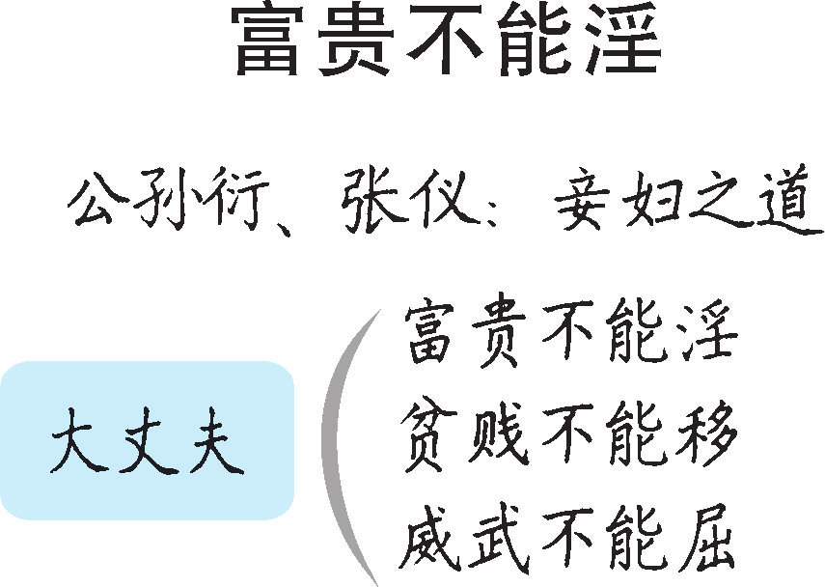

第3课时
生于忧患，死于安乐
【课时目标】
1.准确而流畅地朗读课文。
2.品味排比的修辞手法，理解文章内容。
3.理解“生于忧患，死于安乐”的道理，体会层层推理的论证方法。
【教学过程】
一、激趣导入
《生于忧患，死于安乐》是《孟子》中的一篇经典文章，文中的“故天将降大任于是人也，必先苦其心志，劳其筋骨，饿其体肤，空乏其身，行拂乱其所为，所以动心忍性，曾益其所不能”更是千古名句。这节课，我们就来学习这篇文章。
（板书：生于忧患，死于安乐）
二、预习检测
1.理解词语
课件出示：
通假字：
曾益其所不能（“曾”同“增”，增加）
困于心，衡于虑（“衡”同“横”，梗塞、不顺）
入则无法家拂士（“拂”同“弼”，辅佐）
词类活用：
人恒过（名词用作动词，犯错误）
入则无法家拂士（动词作状语，在国内）
2.自由诵读课文，注意停顿
课件出示：
（1）舜/发于/畎亩之中，傅说/举于/版筑之间，胶鬲/举于/鱼盐之中，管夷吾/举于/士，孙叔敖/举于/海，百里奚/举于/市。
（2）……必先/苦/其心志，劳/其筋骨，饿/其体肤，空乏/其身，行拂乱/其所为，所以动心/忍性，曾益/其所不能。
【设计意图】此处指导学生需注意重点词语和朗读停顿。
三、合作探究
设问1：文章开头运用了什么修辞手法？这部分有什么作用？
预设 文章开头运用了排比的修辞手法。一连列举六位历史上著名人物的事例，说明这些人虽出身贫贱，但他们都在经受艰苦的磨炼之后，显露出不同于凡人的才干，后来都被统治者一一委以重任，而且干出了一番出色的事业。同时，这一排比句式的运用，也使文章读来气势逼人，具有不可辩驳的力量。
设问2：作者列举这六个人的事例有什么作用？
预设 为下文“天将降大任于是人也……曾益其所不能”这一著名论断做铺垫。
设问3：本文主要运用了什么论证方法？
预设 运用了正反对比论证、举例论证。
设问4：说说文章是如何层层推理展开论证的。
预设 文章开头先列举事例，提出担当重责的人才都必须先经过艰苦磨炼的观点，并由此引申发挥，由个人推论到治国，从正反两方面进行论述，最后得出“生于忧患，死于安乐”的结论。本文的中心论点是在列举大量事实、层层推理的基础上，在结尾处概括出来的。因而具有很强的说服力。
【设计意图】引导学生梳理文章内容，学习文章层层推理的特色。
四、当堂检测
《生于忧患，死于安乐》中提出担当大任的人必须经过艰苦的磨炼。请根据查找的相关资料，补充一些例子，并说说你的看法。
1.司马迁受宫刑而作《史记》。
2.曹雪芹举家食粥而写出了不朽的《红楼梦》。
3.贝多芬即使在双耳失聪的情况下，仍然坚持音乐创作。
（生交流讨论，举手发言）
师小结：美国剧作家帕特里克说：“痛苦使人思索，思索使人明智，智慧使人生命持久。”优越的条件容易消磨人的意志，腐蚀人的健康肌体，使人丧失成功的上进心；而艰苦的环境，坎坷的道路，却能磨炼人的意志，增强人的上进心。学习了本文，希望大家悉心体会，思有所悟，学有所获。
【设计意图】增强学生的忧患意识，激励学生要有克服困难的信心和勇气，学会正确对待生活中的困境。
【板书设计】
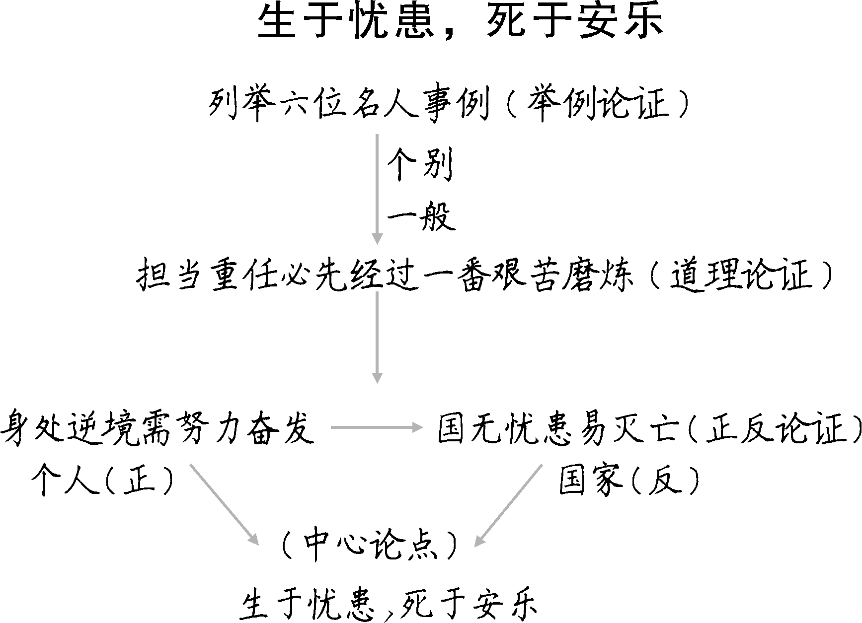
【设计亮点】
本课的教学主要围绕把握文章观点和论证思路，品味句式的表达效果，理解文章内涵三个方面进行。在教学过程中，先引导学生借助注释梳理文章内容；然后通过反复诵读，把握文章节奏，体会作者说理的特点；最后提出设问，由学生分组合作探究，得出结论，从而了解文章的主要观点及论证思路，获得启示。
资料链接
结合文本赏析孟子文章特点
1.逻辑严密，论证有力。
《得道多助，失道寡助》一文逐层论证，层层深入。文章开门见山提出中心论点，接着运用战例，分别论证了“天时不如地利”“地利不如人和”，突出了“人和”的重要性；下文进一步阐发说明，欲得“人和”，必先要“得道”。全文紧紧围绕得“人和”这一中心，环环相扣，逐层推理，显示出极其严密的论证艺术和极强的逻辑性。
《富贵不能淫》一文中，作者没有直接批驳对方的观点，而是通过言“礼”，阐明“妾妇之道”，进而指出“大丈夫之道”，由此有力地批驳了对方的观点。
《生于忧患，死于安乐》一文将中心论点置于篇末，作者先论证“生于忧患”，后论证“死于安乐”。“生于忧患”是全文论证的重点，论证方法是先举事例，归纳出观点，然后从理论上加以说明。“入则无法家拂士，出则无敌国外患者，国恒亡”一句，由个人上升到国家，是对“死于安乐”的论证说明。这样由事例到道理，由个人到国家，正反对比，层层推进，逻辑严密，论证有力，极具说服力。
2.多用排比句，说理更有力。
《得道多助，失道寡助》一文在叙述事例、阐述事理时，巧用排比的修辞手法，使文章语气强烈，气势奔放，说理性强。如“城非不高也，池非不深也，兵革非不坚利也，米粟非不多也”，连用四个双重否定句构成排比，极言防守一方所具备的“地利”优势，使“地利不如人和”的结论极具说服力。
《富贵不能淫》一文中，“居天下之广居，立天下之正位，行天下之大道”“富贵不能淫，贫贱不能移，威武不能屈”运用排比句，从不同角度对“大丈夫”的行为操守进行了诠释，使“大丈夫”的形象深入人心。
《生于忧患，死于安乐》一文中，开头运用排比句列举了六位历史上著名人物的事例，句式整齐，既增强了文章的气势和感染力，又为中心论点提供了足够的事实论据。
素养提升
“富贵不能淫，贫贱不能移，威武不能屈”这句话，今天依然可以指导我们去探索人生的价值。富贵是人们所羡慕的，但我们不能因贪求富贵而丧失本性；贫贱时要坚定意志，在诱惑面前要能不忘初心，不轻易改变，只有这样才能在贫贱中奋起；在权势面前不卑不亢，不向恶势力摧眉折腰，坚持高尚的情操，不屈不挠，才能有所成就。能够真正做到“富贵不能淫，贫贱不能移，威武不能屈”的人，才能算得上是大丈夫，才算得上是个纯粹的人。
适用话题：修身养德

